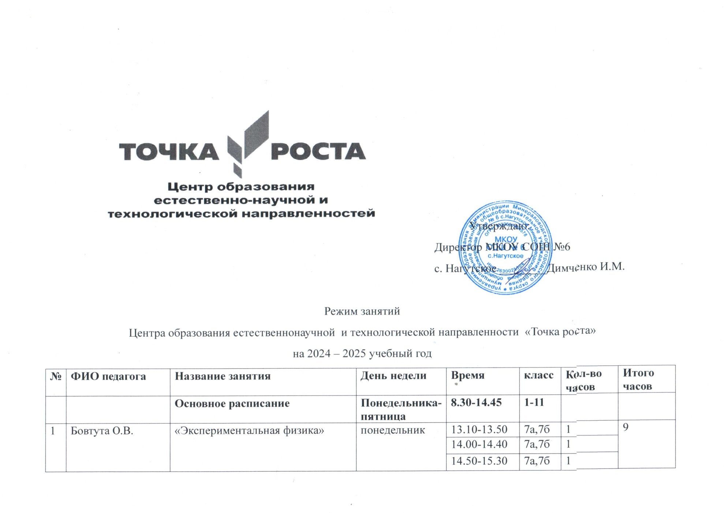

|  |  |  |  |  |  |  |  |
| --- | --- | --- | --- | --- | --- | --- | --- |
|  |  |  |  | 14.00-14.40 | 7а,7б | 1 |  |
| 14.50-15.30 | 7а,7б | 1 |
| среда | 13.10-13.50 | 8а,8б | 1 |
| 14.00-14.40 | 8а,8б | 1 |
| 14.50-15.30 | 8а,8б | 1 |
| пятница | 13.10-13.50 | 8а,8б | 1 |
| 14.00-14.40 | 7а | 1 |
| 14.50-15.30 | 7б | 1 |
| 2 | Самсонова Е.И. | «Удивительный микромир» | понедельник | 11.20-12.20 | 5а | 1 | 18 |
| 12.30-13.10 | 5а | 1 |
| 13.20-14.00 | 5б | 1 |
| 14.10-14.50 | 5б | 1 |
| вторник | 11.20-12.20 | 5а | 1 |
| 12.30-13.10 | 5а | 1 |
| 13.20-14.00 | 5б | 1 |
| 14.10-14.50 | 5б | 1 |
| среда | 12.30-13.10 | 5а | 1 |  |
| 13.20-14.00 | 5а | 1 |
| 14.10-14.50 | 5б | 1 |
| 15.00-15.40 | 5б | 1 |
| четверг | 12.30-13.10 | 5а | 1 |
| 13.20-14.00 | 5а | 1 |
| 14.10-14.50 | 5б | 1 |
| 15.00-15.40 | 5б | 1 |
| пятница | 14.10-14.50 | 5а | 1 |
| 15.00-15.40 | 5б | 1 |
| 3 | Сухорукова И.В. | « Мир информатики» | понедельник | 13.20-14.00 | 5а | 1 | 9 |
| 14.10-14.50 | 5б | 1 |
| вторник | 13.20-14.00 | 5а | 1 |
| 14.10-14.50 | 5б | 1 |
| четверг | 12.30-13.10 | 5а,5б | 1 |
| 13.20-14.00 | 5а,5б | 1 |
| 14.10-14.50 | 5а,5б | 1 |
| пятница | 13.20-14.00 | 5а | 1 |
| 14.10-14.50 | 5б | 1 |
| 4 | Ходоченко О.С. | «Удивительный микромир» | понедельник | 12.30-13.10 | 6а | 1 | 18 |
| 13.20-14.00 | 6а | 1 |
| 14.10-14.50 | 6б | 1 |
| 15.00-15.40 | 6б | 1 |
| вторник | 12.30-13.10 | 6а | 1 |
| 13.20-14.00 | 6а | 1 |
| 14.10-14.50 | 6б | 1 |
| 15.00-15.40 | 6б | 1 |
| среда | 12.30-13.10 | 6а | 1 |
| 13.20-14.00 | 6а | 1 |
| 14.10-14.50 | 6б | 1 |
| 15.00-15.40 | 6б | 1 |
| четверг | 12.30-13.10 | 6а | 1 |
| 13.20-14.00 | 6а | 1 |
| 14.10-14.50 | 6б | 1 |
| 15.00-15.40 | 6б | 1 |
| пятница | 13.20-14.00 | 6а | 1 |
| 14.10-14.50 | 6б | 1 |
| 5 | Шишкина С.А. | «Химия вокруг нас» | вторник | 14.00-14.40 | 8а,8б | 1 | 9 |
|  |  |  | 14.50-15.30 | 9а, 9в | 1 |
| 15.40-16.20 | 9б | 1 |
|  |  |  | среда | 14.00-14.40 | 8а,8б | 1 |  |
| 14.50-15.30 | 9а, 9в | 1 |
| 15.40-16.20 | 9б | 1 |
| четверг | 14.00-14.40 | 8а,8б | 1 |
| 14.50-15.30 | 9а, 9в | 1 |
| 15.40-16.20 | 9б | 1 |
| 6 | Шишкина С.А. | «Физика вокруг нас» | пятница | 14.00-14.40 | 7а | 1 | 1 |
| 7 | Лилякова С.А. | «Занимательная информатика» | понедельник | 13.20-14.00 | 5б | 1 | 1 |
| 8 | Сухорукова И.В. | «Юный медик» | вторник | 14.50-15.30 | 11 | 1 | 1 |
| 9 | Жиздан Н.И. | «Практические вопросы биологии»» | среда | 13.20-14.00 | 8а | 1 | 1 |
| 10 | Даидова М.И. | «Экология растений» | четверг | 13.20-14.00 | 2б | 1 | 1 |